Förderverein für die Schinkelsche Bauakademie e.V.
Konto bei der Weberbank AG, Berlin, IBAN: DE68 1012 0100 1004 0727 63, BIC: WELADED1WBB
VR: 15550 B AG Charlottenburg; Steuer-Nr.: 27/665/60070 FA f. Körperschaften I, 14057 Berlin
Vorstand: Prof. Dr. Karin Albert (Erste stellv. Vorsitzende), Prof. Dr.-Ing. Willi Hasselmann (Zweiter stellv. Vorsitzender),
Dipl.-Ing. Peter Klein (Schatzmeister), Wolfgang Schoele (Vorsitzender und Schriftführer)

Ehrenmitglieder: Dipl.-Ing. Hans-Joachim Arndt (verstorben), Prof. Dr. Winfried Baer (verstorben), Dipl.-Ing. Horst Draheim
Der Förderverein Bauakademie e.V. ist Mitglied im Förderverein Bundesstiftung Baukultur e.V.
P pdf 906
Poteste zum seinerzeitigen Beschluß zum Abriss der Bauakademie. (1962)

Der Beschluß hatte national in Ost- und Westdeutschland wie auch international zu zahlreichen Protesten geführt (siehe auch "Aufruf zur Rettung der Bauakademie" von Dr. Goerd Peschken (Professor für Baugeschichte i. R.) - Homepage des Fördervereins Bauakademie / Seite Veröffentlichungen - ).

Position bezog auch Paul Ortwin Rave. Ferner hatte sich in einem Brief an Otto Nagel, dem Präsidenten der Akademie der Künste der DDR (Berlin) auch Max Taut für den Erhalt der Bauakademie eingesetzt: Er schrieb: „Wir sind der Ansicht, daß dieses baugeschichtlich so hochinteressante und unersetzliche Gebäude in seiner äußeren Form unbedingt erhalten bleiben müßte, da es ein Alterswerk von Schinkel ist und überraschenderweise eine Abkehr vom Neoklassizismus bedeutet und in seiner großartigen Einfachheit wegweisend unsere heutige Entwicklung vorausgeahnt hat. Es scheint mir außerdem sehr reizvoll, diesen Außenbau mit einem den heutigen Bedürfnissen und Erkenntnissen entsprechenden zeitgenössischen Innengehäuse zu versehen.“ (Im 2. Absatz Verwendung von Texten „Die Bauakademie: Das Ende – und ein Neubeginn? – Anderes.Berlin“).

Vorstehende Position vertritt der Förderverein Bauakademie seit seiner Gründung im Jahr 1994.
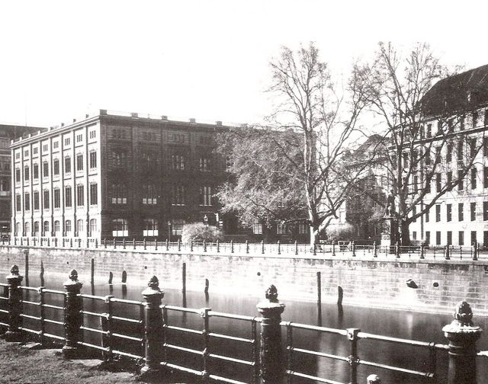
Foto aus dem Jahr 1932 - Deutsche Industriebank / Förderverein Bauakademie
- Messbildanstalt, Deu

